Тестування Smart Break:
1. Тестування програми:
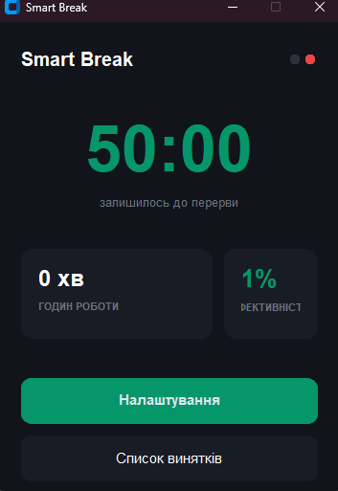

Рис. 1 — Працює без багів

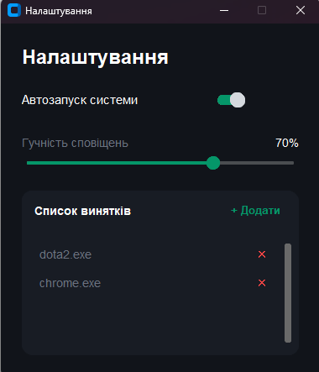

Рис. 2 — Меню налаштувань працює без багів

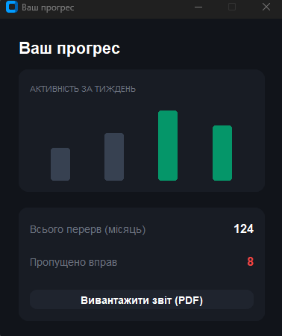

Рис. 3 — Прогрес працює без багів

Тестування проводили Дмитро Павлюк та Урбанський Владислав

